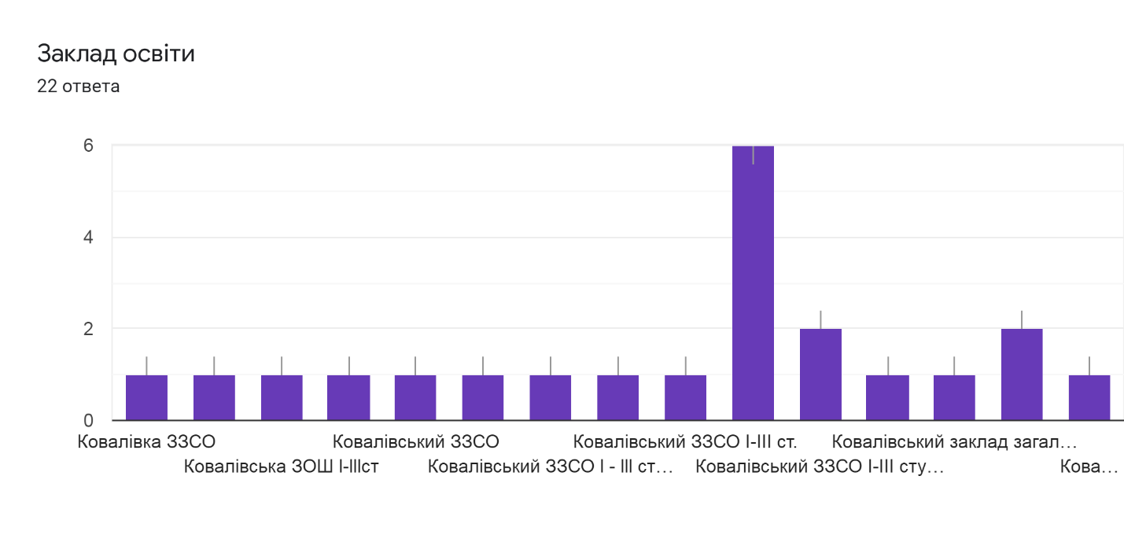

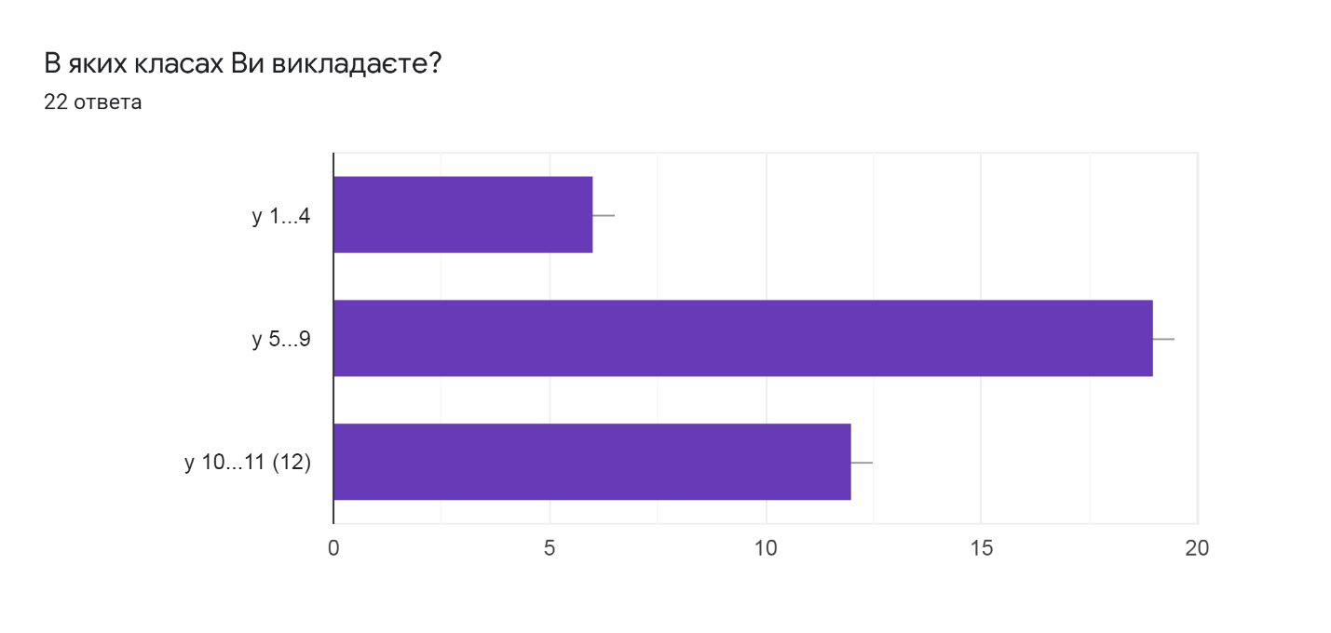

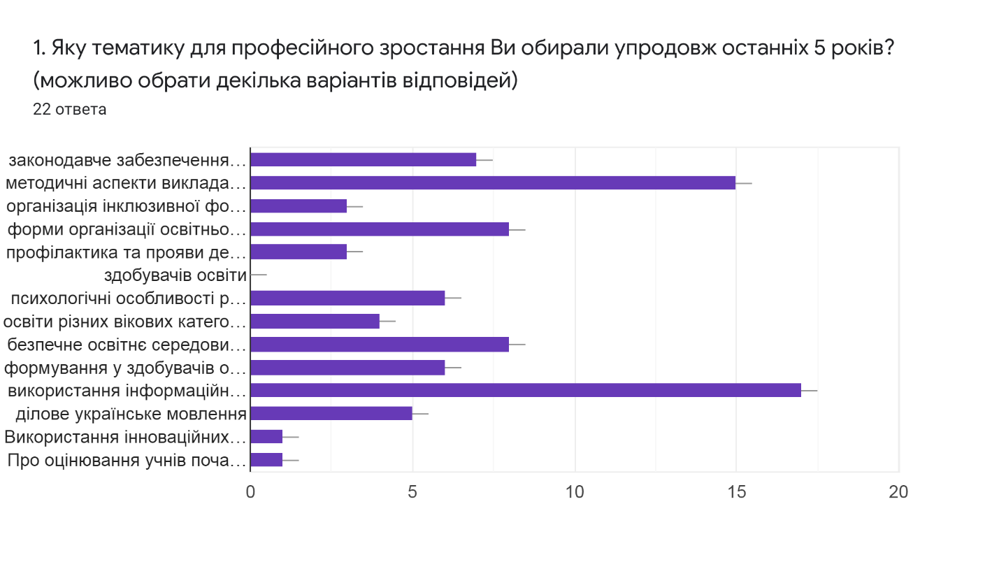

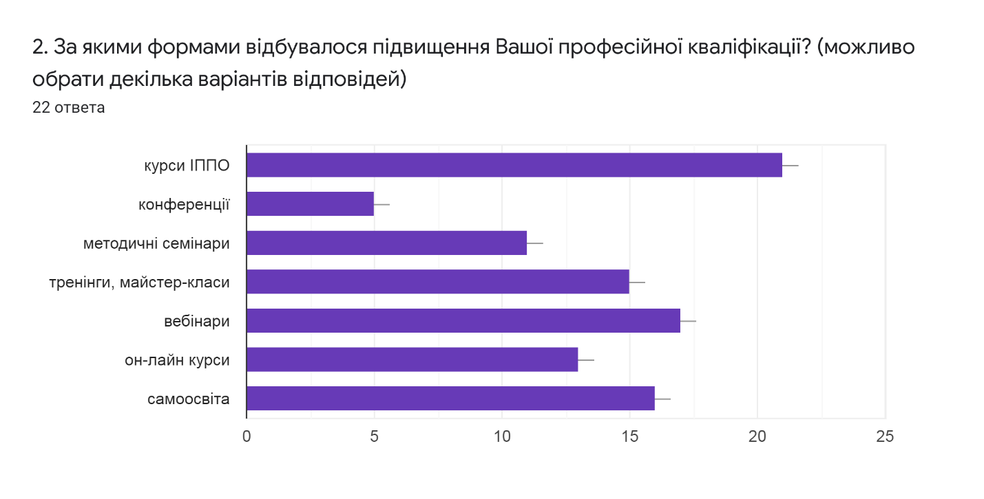

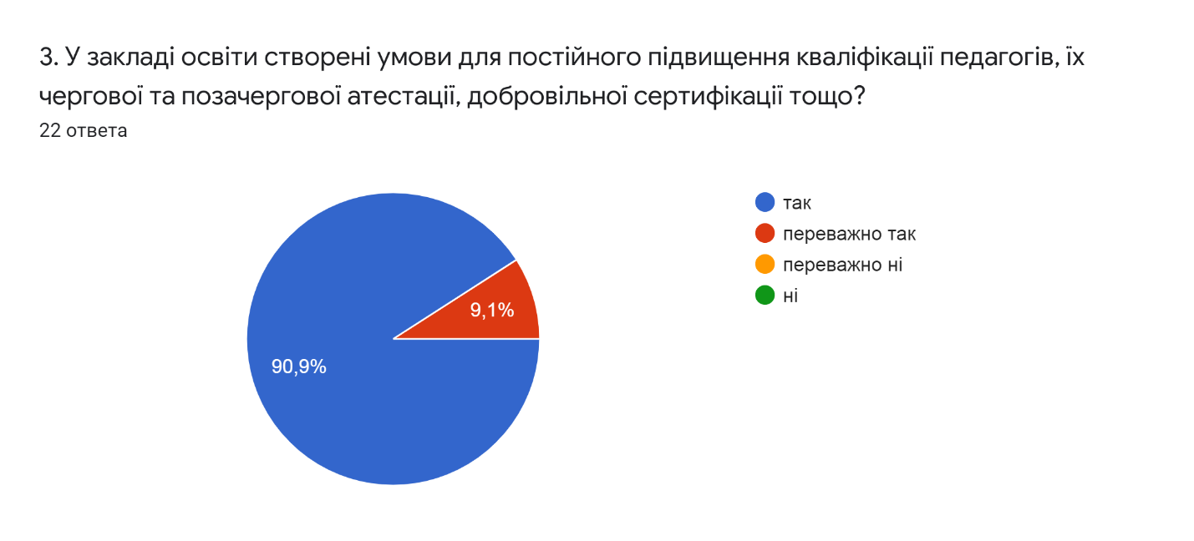

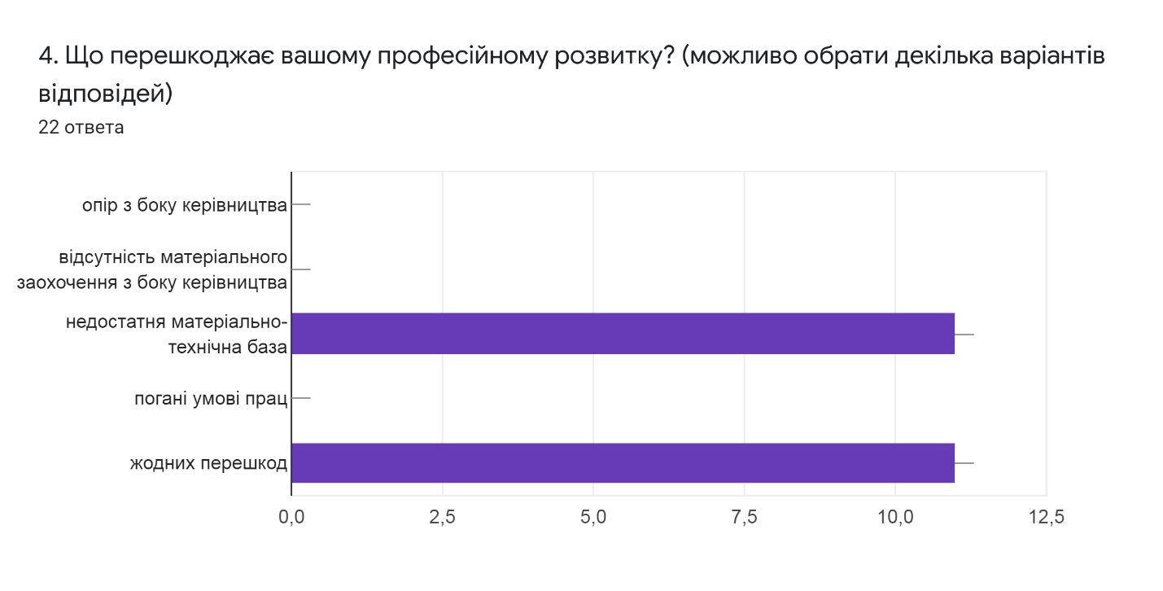

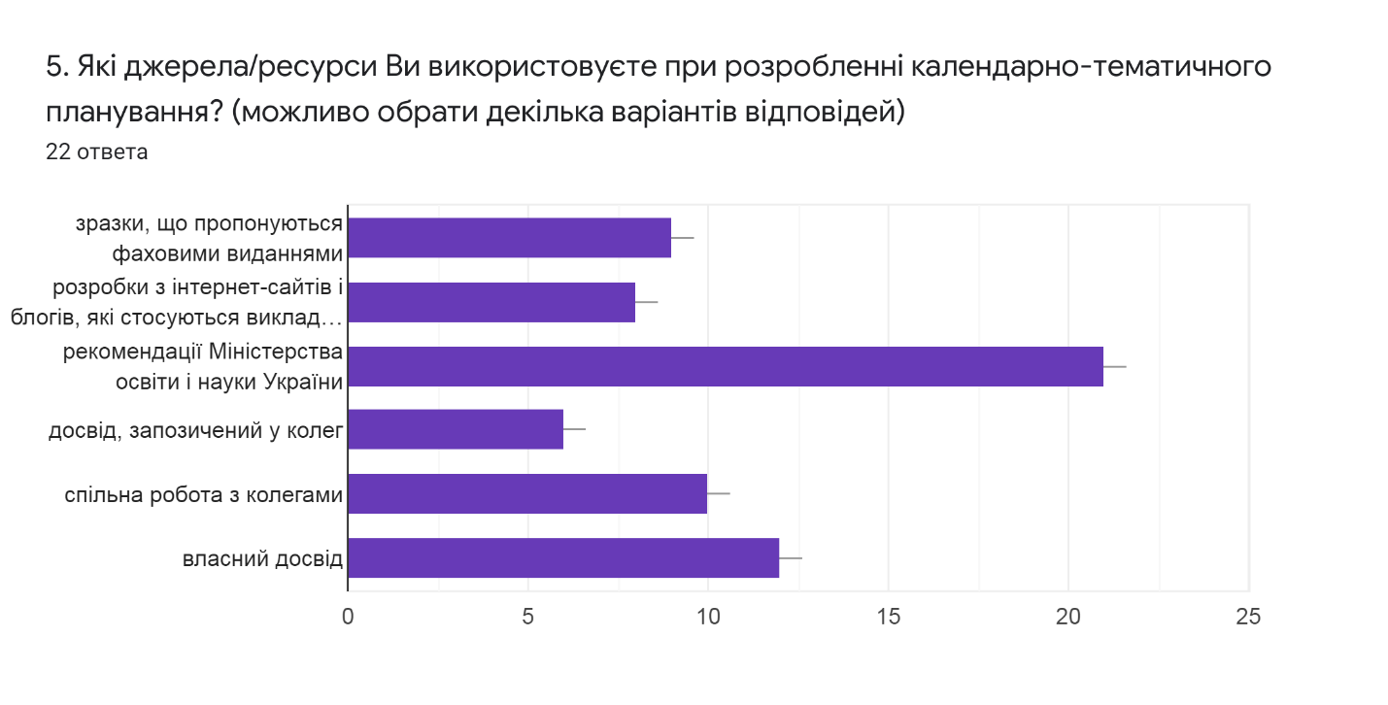

6. Яку підтримку Ви надаєте здобувачам освіти в їхньому навчанні?

22 ответа

Застосовую різноманітні педагогічні технології, що суттєво впливає на рівень знань здобувачів освіти. Робота з обдарованими учнями. Підготовка до ЗНО/ДПА

Допомагаю досягти успіху у навчально освітнього процесі

Словесну

Консультації, медіаресурси.

Різнопланову

Без посердню

Піклуюся про їх всебічний розвиток, застосовую в процесі навчанні сучасні форми та прийоми для їх кращого засвоєння матеріалу в доступній для їх віку формі

заохочую до навчання,проводжу індивідуальні консультації

Консультації, майстер класи.

Додаткові заняття, консультації.

Психологічну, емоційну, індивілуальні бесіди-консультаціі, створюю ситуаціі успіху, заохочую до навчання

Всебічну

Методична допомога для самостійної роботи

Консультації

Використовую додатковий матеріал.Бесіди .Знаю чим вони цікавляться.Просто я люблю дітей з якими я працюю.Все роблю для того , щоб їм було цікаво.

Психологічну,мотивуючу.

Все,що необхідне для досягнення кращих результатів у навчанні

Психологічну, фізично - оздоровчу

Беремо участь у різних Міжнародних, районних, шкільних конкурсах, а також використовую "Розумники", "Вчи юа"

Всесторонню

Консультації щодо вивчення теоретичного матеріалу, інструкції щодо виконання завдань практичного характеру, індивідуальні бесіди щодо засвоєння освітнього матеріалу тощо

Індивідуальні консультації

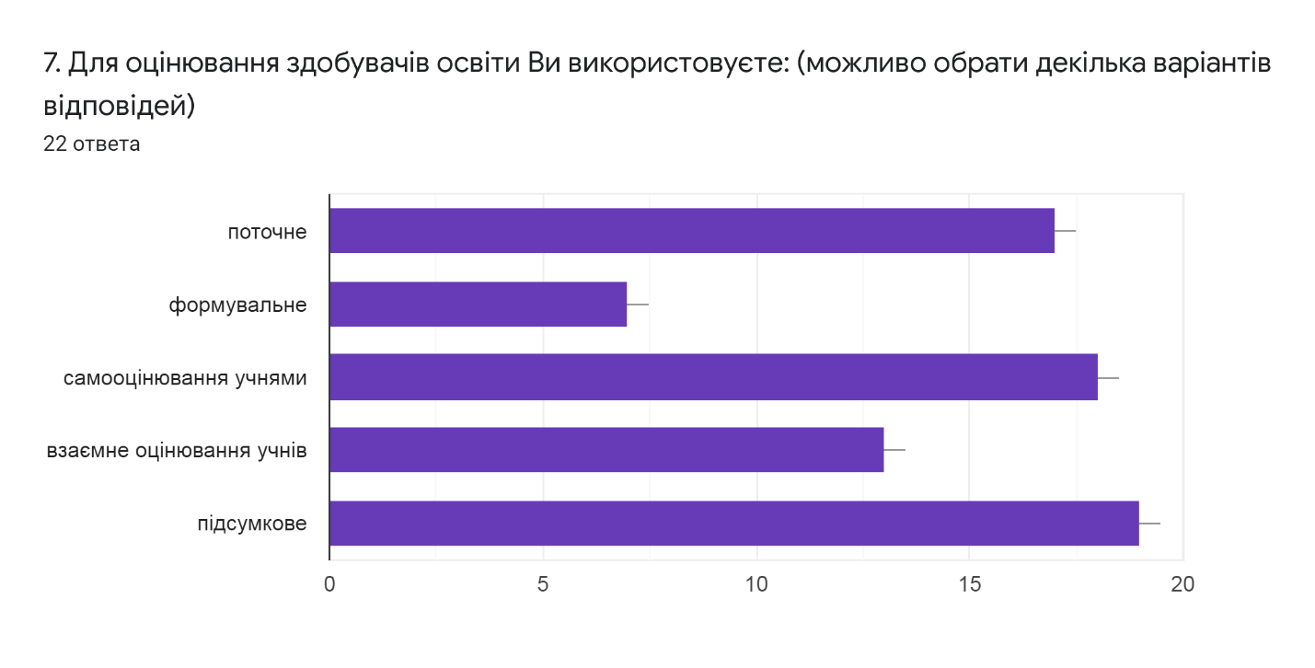

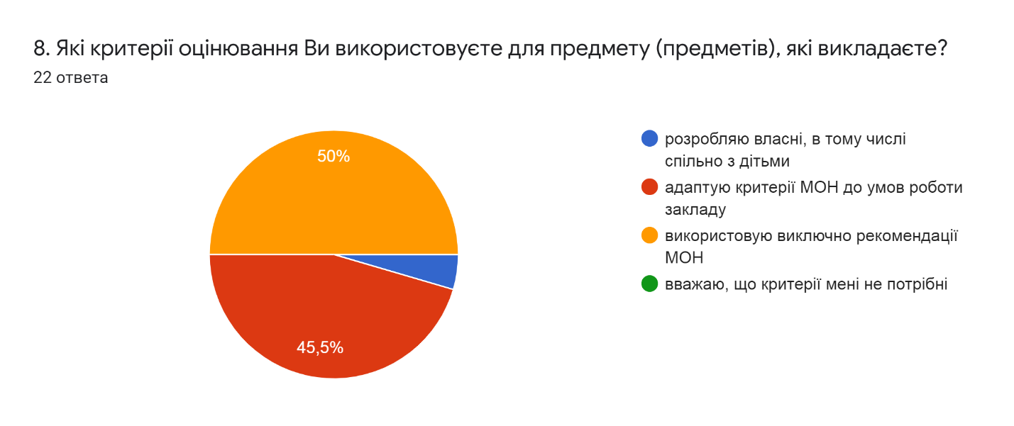

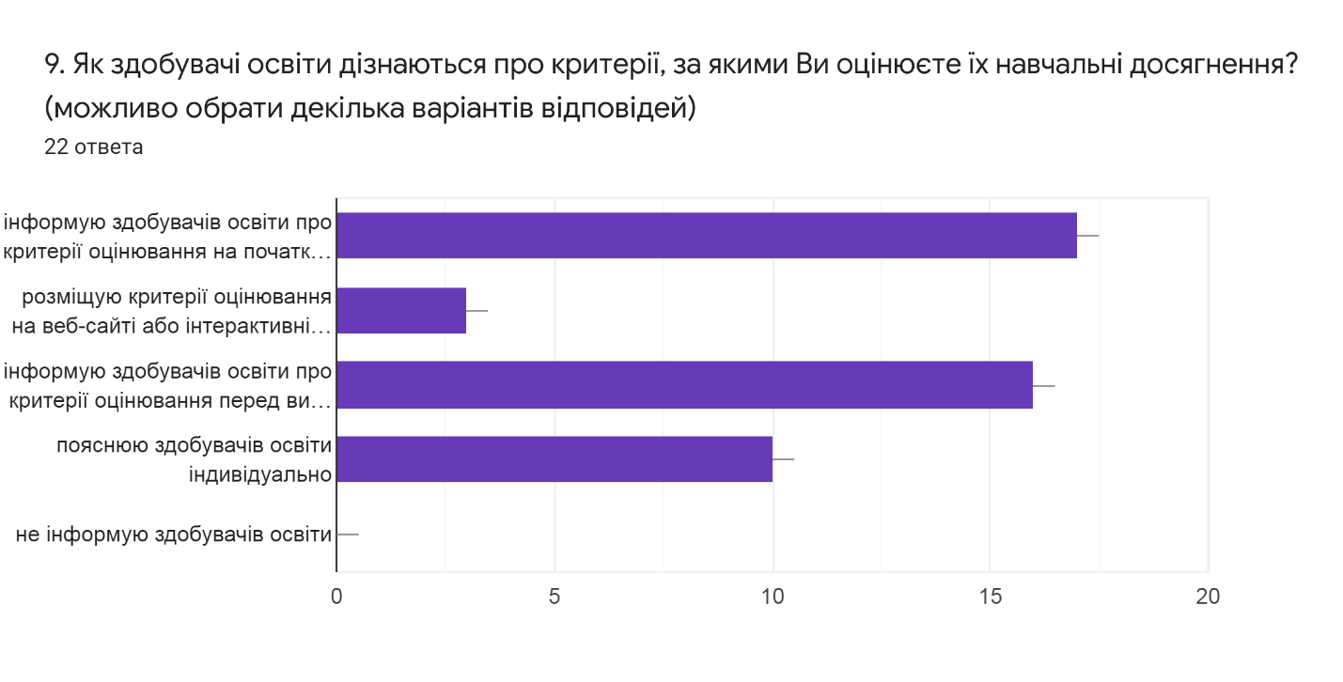

10. Чи спостерігаєте Ви особистісний поступ здобувачів освіти? І з чим він пов’язаний?

22 ответа

Так

Ні

Так. Із формуванням ключових та предметних компетентностей

Спостерігаю, пов'язаний із мотивацією

Так.

Так,із формуванням життєвих та предметних компетентностей

Спостерігала.

Так

Так, з бажанням покращити своє здоров'я

Спостерігаю, мотивацією

Здобувачів освіти потрібно розуміти і тоді все буде добре.

Розвиток компетентностей

Так,спостерігаю поступ учнів. Більшість учнів зацікавлені у вивченні нового та цікавого,проявляють інтерес до вивчення предмету,а також цікавляться завданнями,які допомагають проявити свої особисті якості

так, спостерігаю він пов’язаний з працею над собою, вмінням навчатися

Так. На мою думку, це пов’язано або з віковими особливостями учнів, або з їхнім внутрішніми проявами.

З характером та виховання

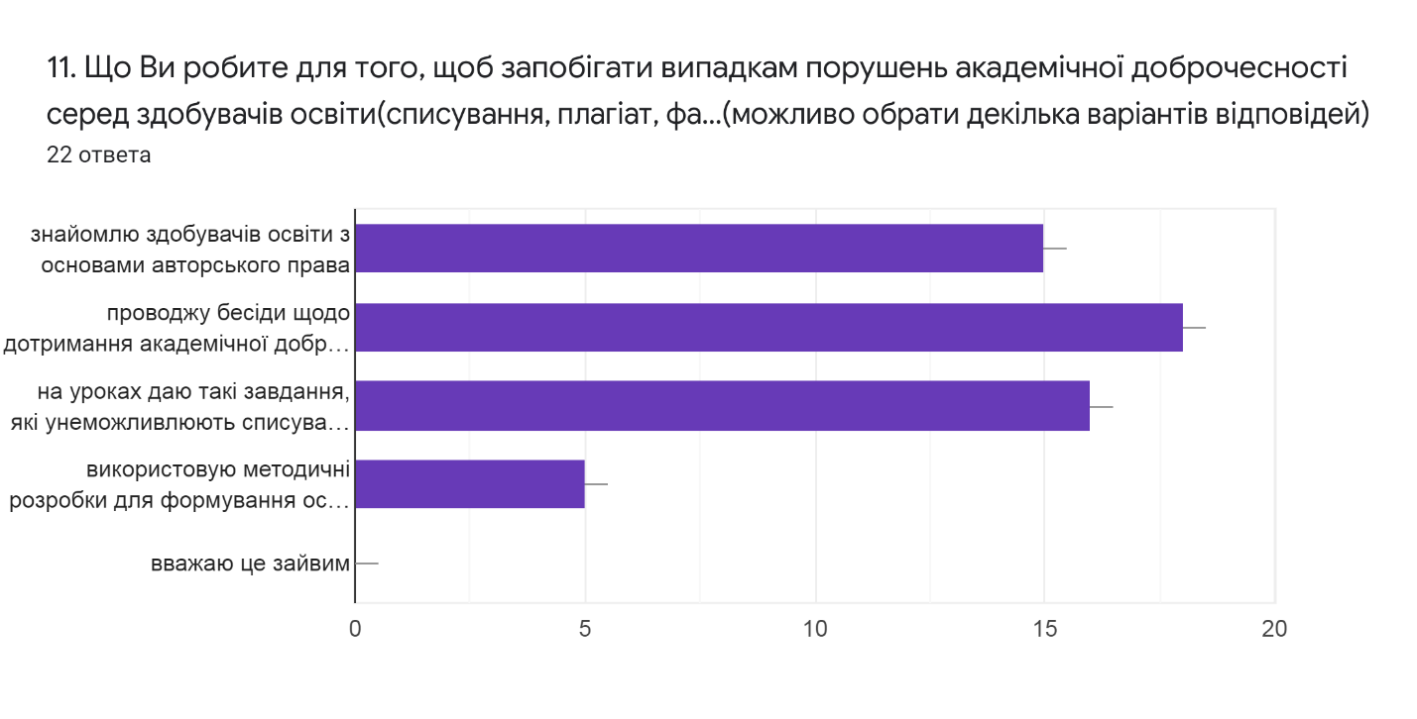

12. Що саме Ви робите для забезпечення академічної доброчесності у своїй професійній діяльності?22 ответа

Дотримуюсь правил академічної доброчесності

На уроках даю такі завдання, якіунеможливлюють списування

Бесіди проводжу, сама акцентую джерело, яким послуговуюся на уроках

Розробляю власні ресурси,тести

Важко сказати

Чесність

використовуючи чужі матеріали, роблю посилання, посилаюся не джерела.

дотримуюся правил академічної доброчестності

Вказую автора і сайт з якого використовуючи інформацію.

Складаю власні тести. діагностичні роботи.

Дотримуюсь іі положень

Працюю

Переконую у важливості власної думки,

Розробляю власні тестові завдання

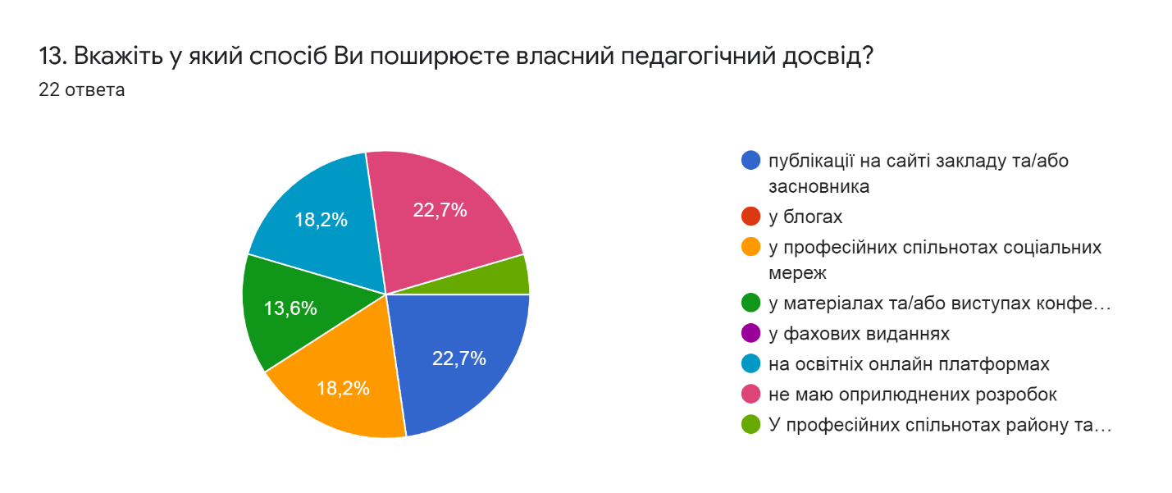

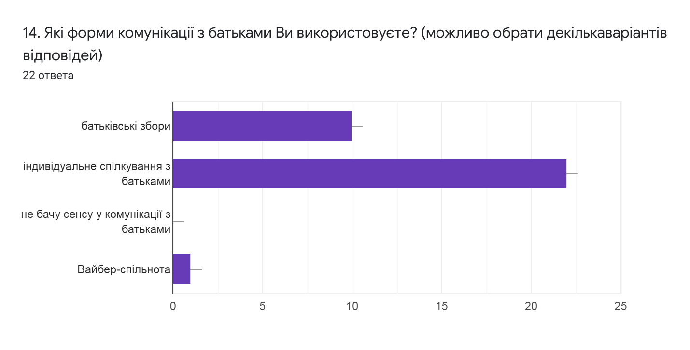

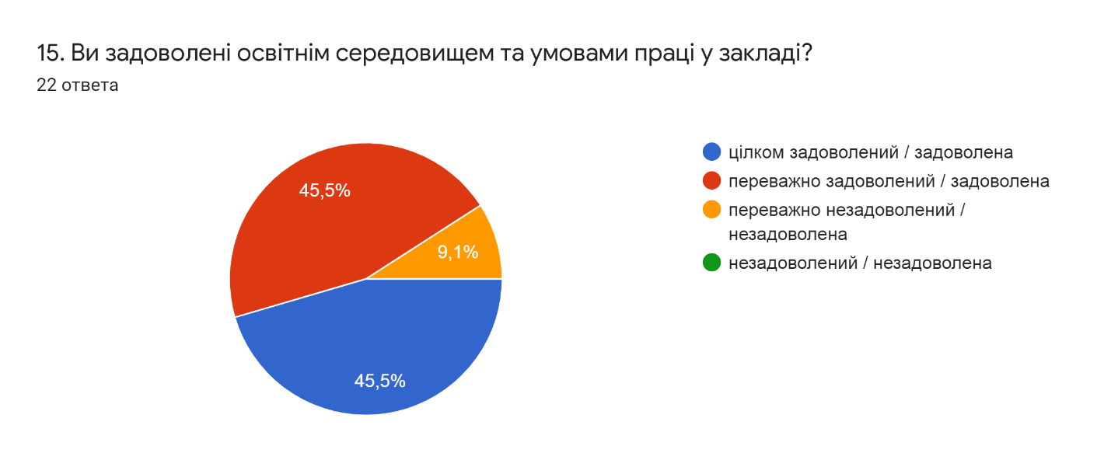

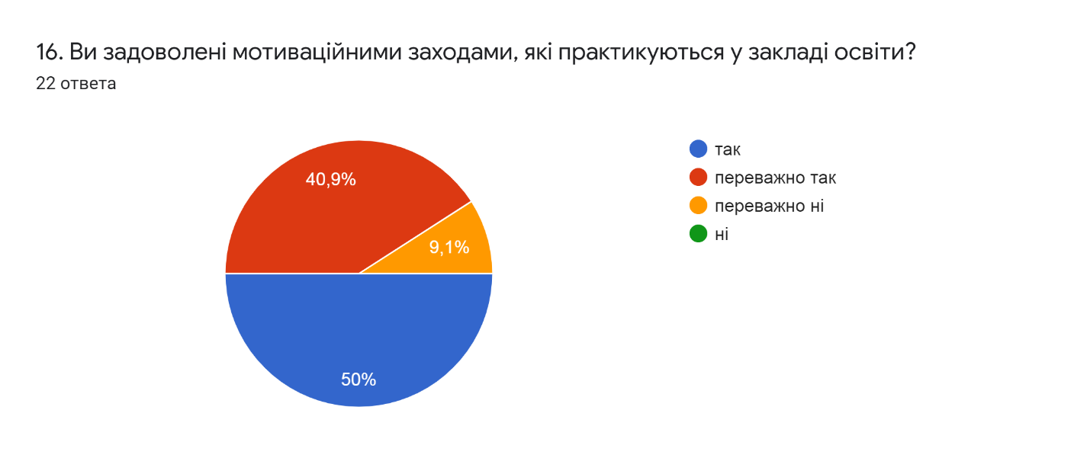

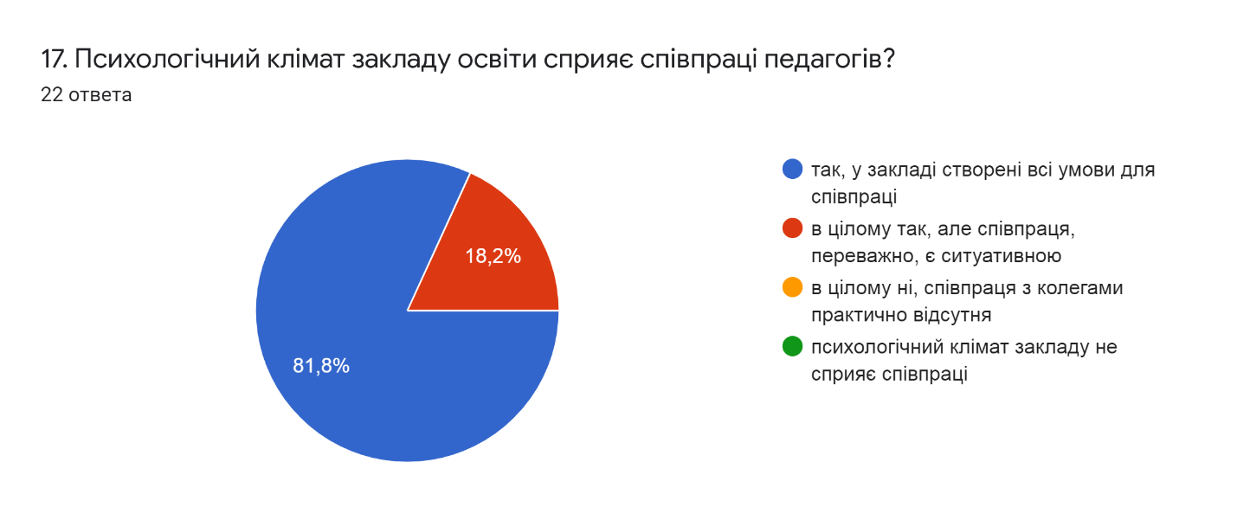

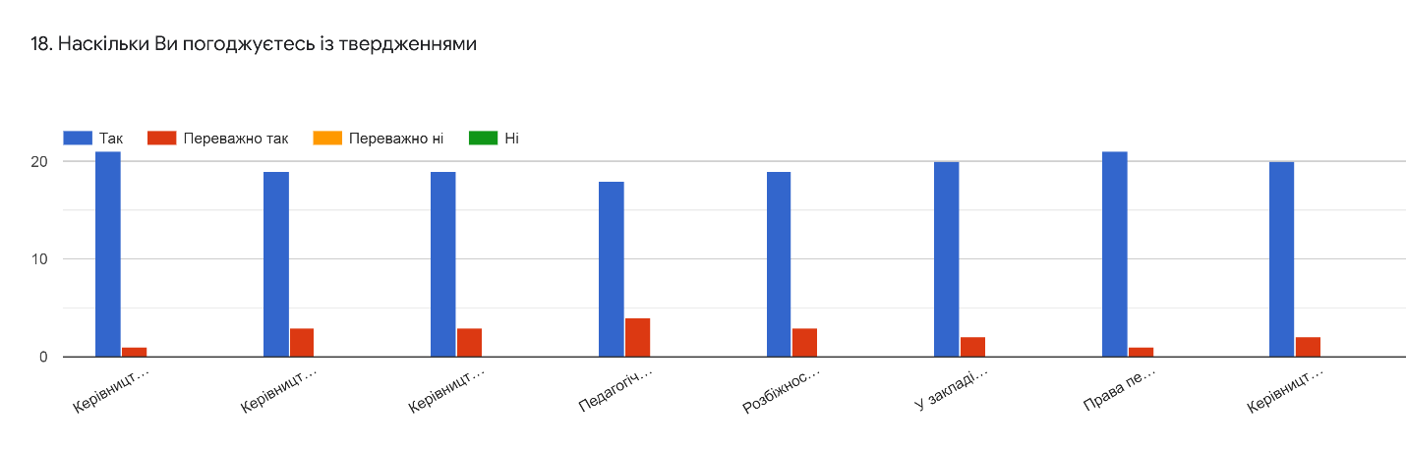

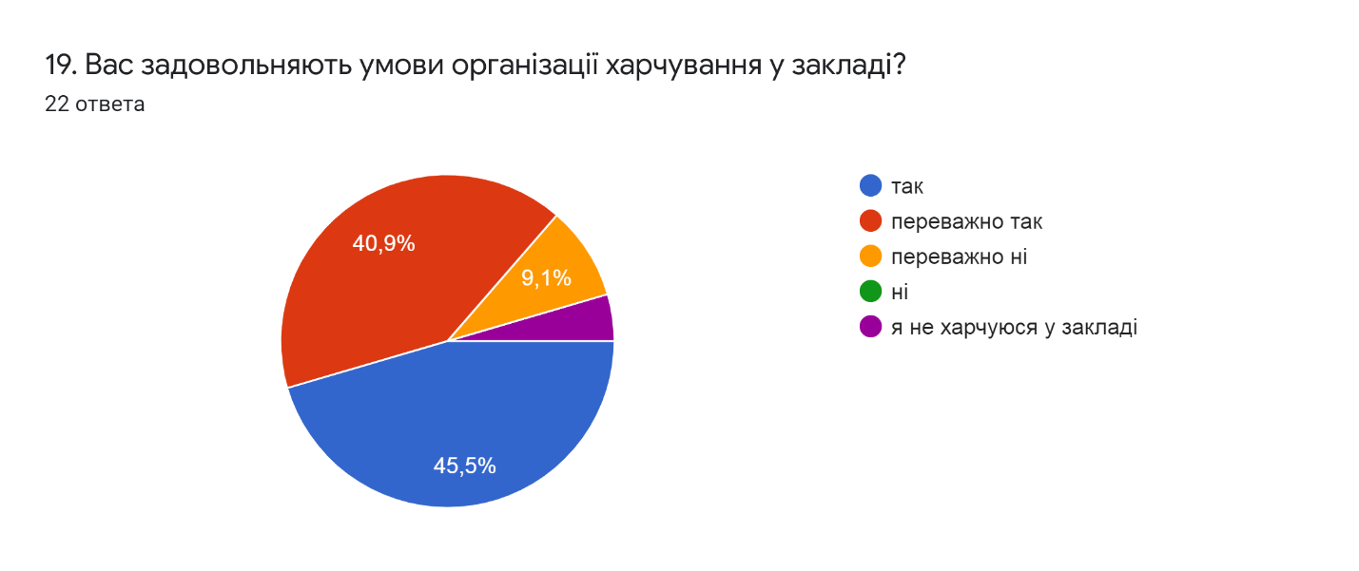

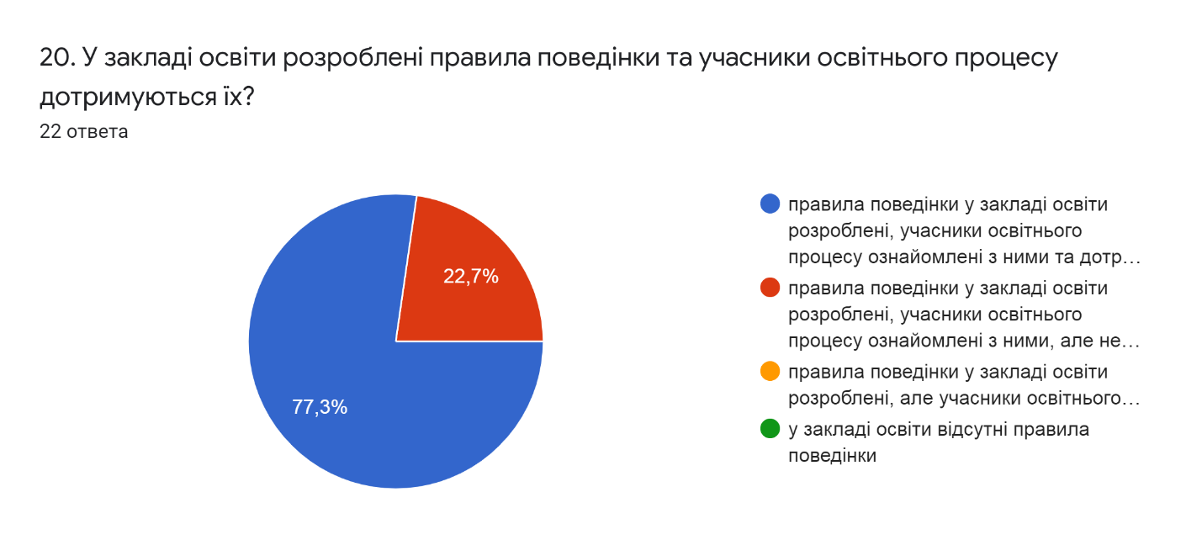

21. Яка Ваша роль у запобіганні проявам дискримінації в закладі освіти?

22 ответа

Проводжу бесіди щодо запобігання та протидії булінгу

Немає годин для навчання здобувачів освіти за моєю професією

Завжди знаходити істину причину, бесіди

Проводити тематичні уроки, години спілкування, виховні годинидля дітей різних вікових категорій з метою запобігання дискримінації та насильству в школі.

Проводжу превентивну роботу з дітьми

Ознайомлення

тематичні виховні та інфор заходи

дію на засадах партнерства, не використовую авторитарний метод

Всі мають право навчатись.

Дискримінації не спостерігаю.

Якщо є, то розв'язати конфлікт

Немає дискримінації

Адекватне реагування на неправомірні дії

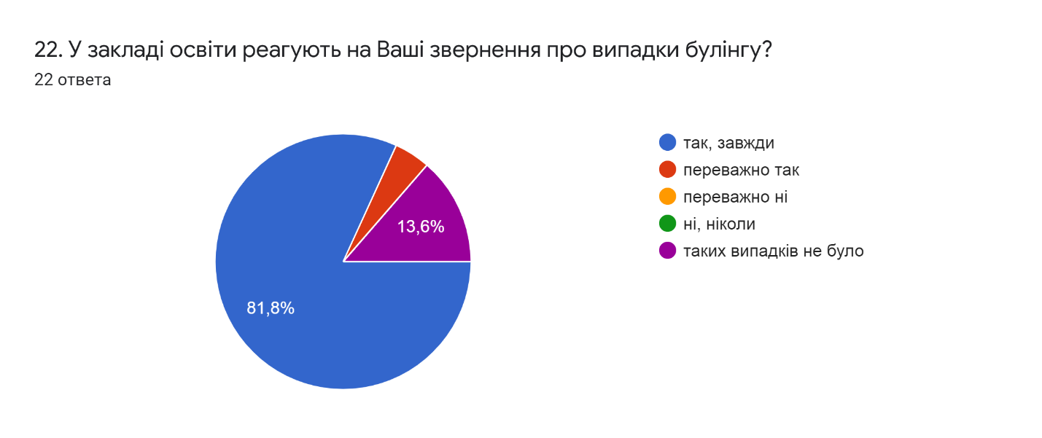

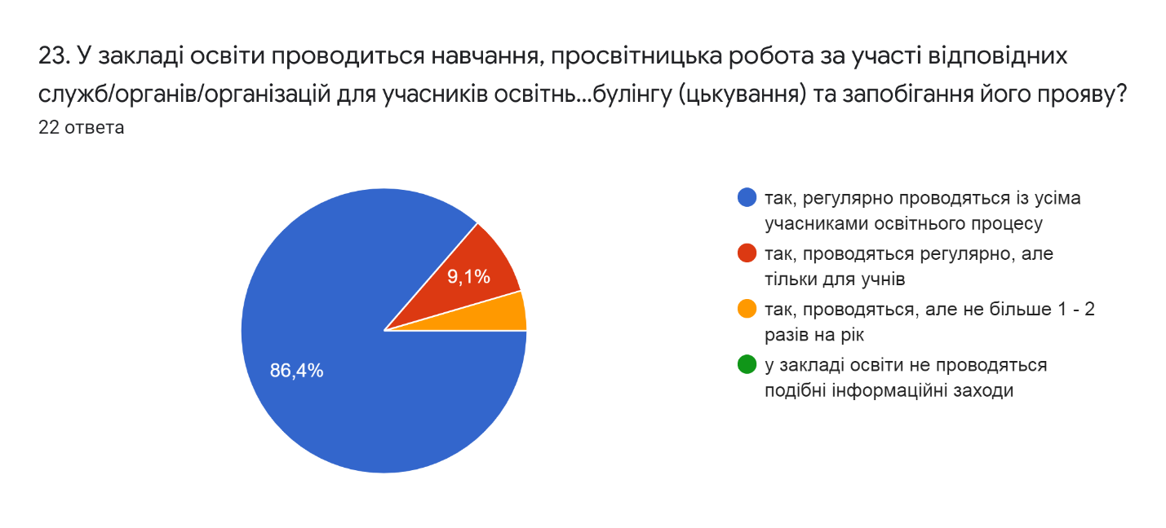

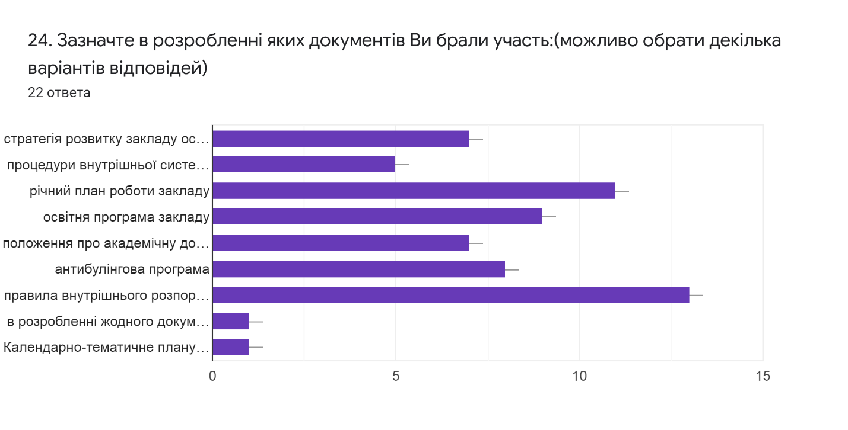

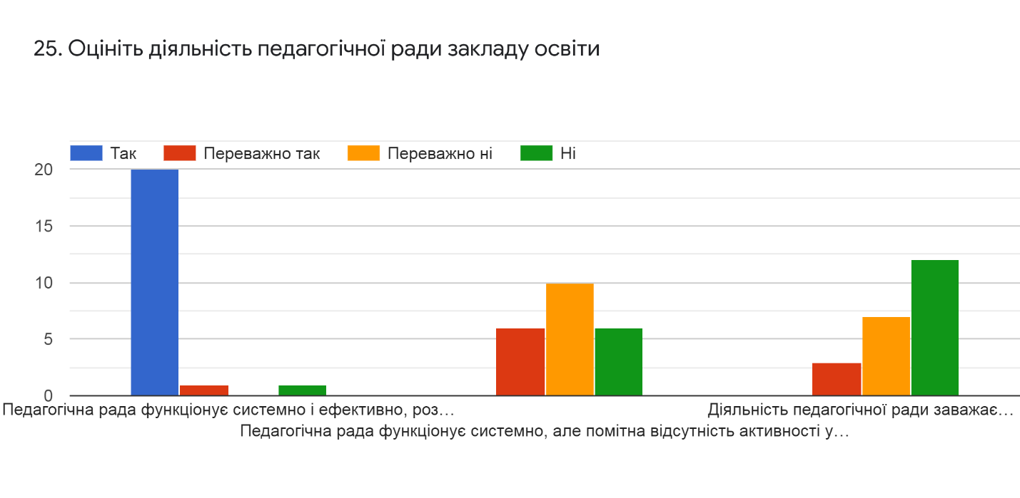

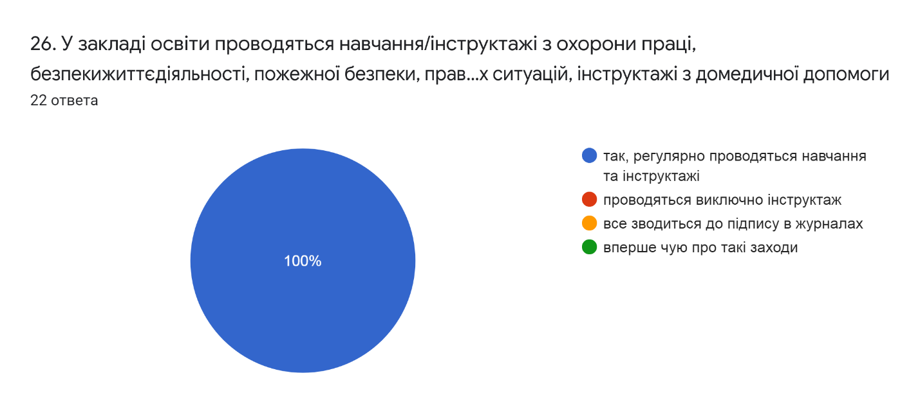

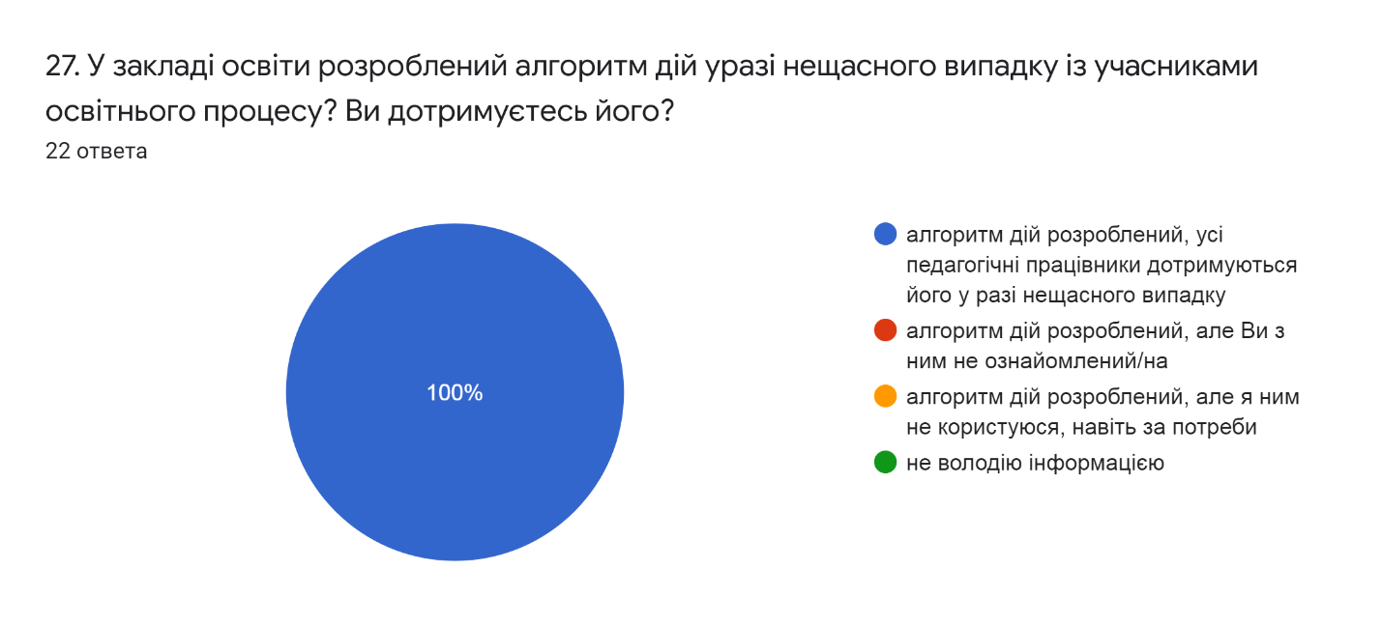

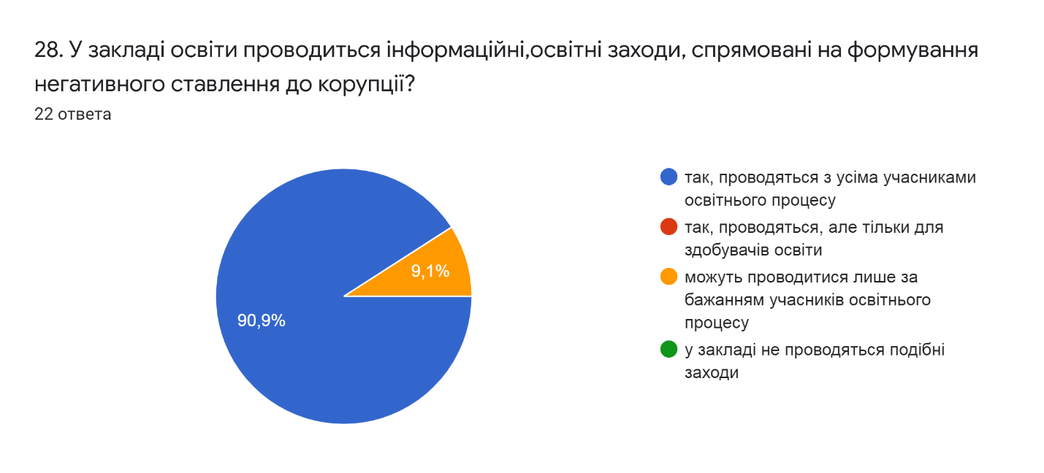

29. Якого запитання або запитань не вистачає у цій анкеті? (Поставте, будь ласка, собі це запитання і надайте на нього відповідь )9 ответов

Чи поповнюється матеріальна база закладу освіти засновником?

Нема

😊- люблю свою роботу і діток!!!!!

Достатньо питань

Ніякого

Проблема педагогічного вигорання

Питань було достатньо.

Всі питання поставленні актуальні.

. На яких платформах можна проводити онлайн навчання?Хочу спробувати в ZOOM.